**Анонс мероприятий для бизнеса за июнь 2023 года**

**06 июня 2023 г.**состоялся координационный совет по туризму в Пермском муниципальном округе Пермского края. На заседании рассмотрены следующие вопросы:

- об обсуждении границ туристской территории (доклад Балашова Георгия Валерьевича, начальника управления по развитию агропромышленного комплекса и предпринимательства администрации Пермского муниципального округа);

- обсуждение мероприятий проекта «Медная линия поселка Юг» и архитектурной концепции проекта (доклад Ветровой Юлии Сергеевны, разработчика проекта «Медная линия горнозаводской цивилизации поселка Юг»).

Приняли участие в заседании 12 человек.

**20 июня 2023 г. в с. Лобаново, на полях Пермского НИИСХ,** проведен «Конкурс профессионального мастерства механизаторов Пермского муниципального округа», в котором приняли участие 105 работников и специалистов сельскохозяйственных предприятий округа.

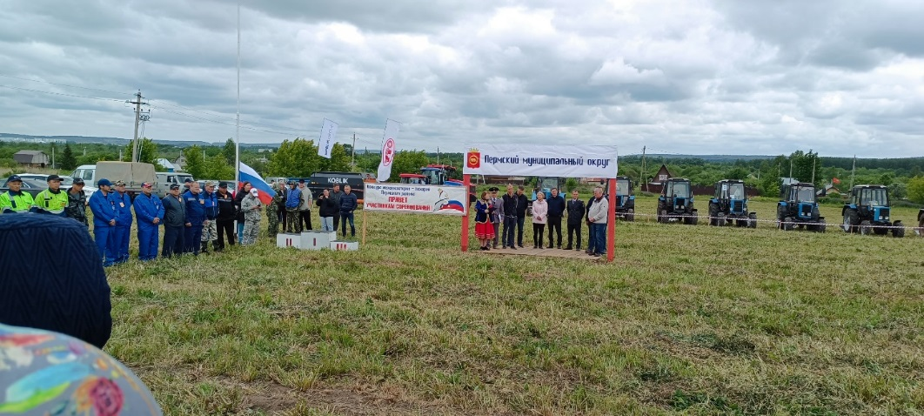

**28 июня 2023 г.** на базе животноводческого комплекса «Российский»   
(с. Култаево) проведен «Конкурс профессионального мастерства животноводов Пермского муниципального округа», в котором приняли участие 45 работников и специалистов сельскохозяйственных предприятий района.

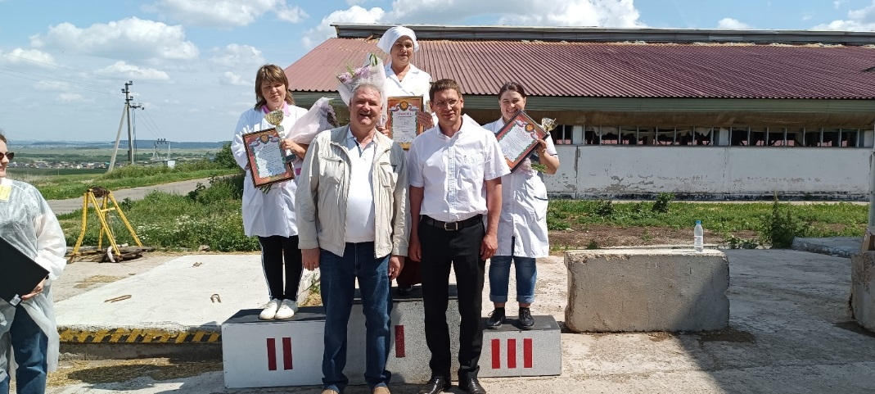

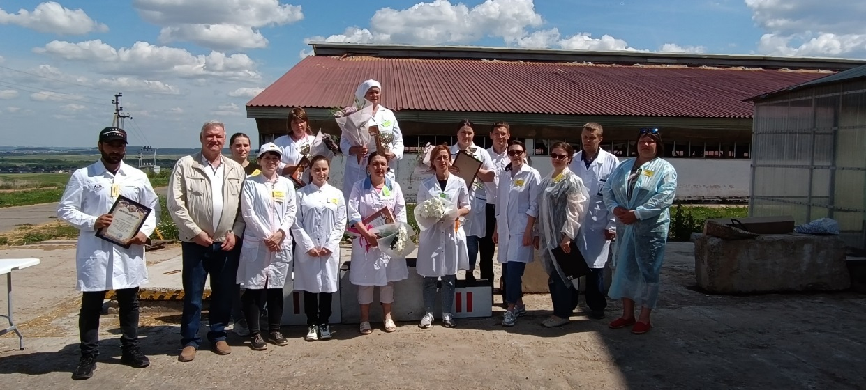

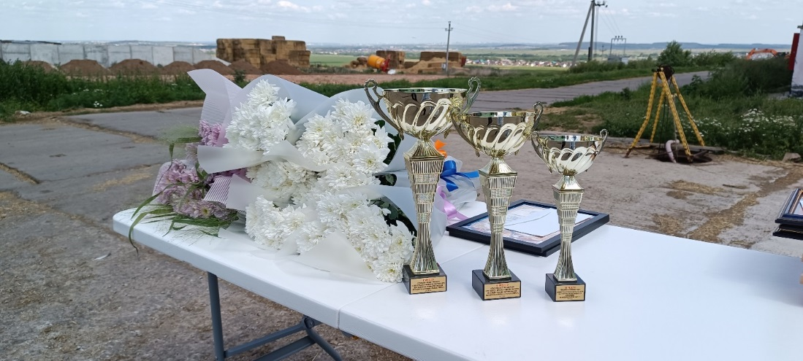

**29 июня 2023 г.** состоялся координационный совет по развитию малого и среднего предпринимательства в Пермском муниципальном округе Пермского края. На заседании рассмотрены следующие вопросы:

**-**об итогах участия Пермского муниципального округа в Форуме предпринимателей «Дни пермского бизнеса - 2023» (доклад Балашова Георгия Валерьевича, начальника управления по развитию агропромышленного комплекса и предпринимательства администрации Пермского муниципального округа Пермского края);

- об оптимизации муниципальных услуг, наиболее востребованных у бизнеса в Пермском муниципальном округе (доклад Тарасова Михаила Германовича, начальника управления социального развития администрации Пермского муниципального округа Пермского края);

- об исполнении решения заседания координационного совета по развитию малого и среднего предпринимательства в Пермском муниципальном округе Пермского краяот 30.03.2023 (доклад Захарченко Татьяны Николаевны, начальника отдела развития предпринимательства и экономического анализа управления по развитию агропромышленного комплекса и предпринимательства администрации Пермского муниципального округа Пермского края);

- о проектах постановлений администрации Пермского муниципального округа «Об утверждении Порядка предоставления субсидий субъектам малого и среднего предпринимательства на возмещение части затрат на проведение сертификации продукции, товаров (работ, услуг) и классификации гостиниц» и «Об утверждении Положения о конкурсе на лучшее оформление фасадов зданий, строений, сооружений субъектов малого и среднего предпринимательства и прилегающих к ним территорий в летний период» (доклад Захарченко Татьяны Николаевны, начальника отдела развития предпринимательства и экономического анализа управления по развитию агропромышленного комплекса и предпринимательства администрации Пермского муниципального округа Пермского края).

Приняли участие в заседании 16 человек.